浙江省2009年10月高等教育自学考试
建筑工程定额与预算试题
课程代码：00170
一、填空题(本大题共5小题，每空1分，共10分)
请在每小题的空格中填上正确答案。错填、不填均无分。
1.编制设计文件，三阶段设计是指初步设计、________、________。
2.施工定额的计量单位一般按________来确定，预算定额的计量单位主要根据________的形体特征及其变化确定。
3.工程建设其他费用，按其内容大体分为________、________和与未来生产经营有关的其他费用等三类。
4.分部分项工程量清单，项目编码按计价规范规定，以________编码设置，用________阿拉伯数字表示。
5.定额除注明高度以外，均按建筑物檐高________内编制，檐高在此之上的工程，其降效应增加人工、机械及有关费用应按建筑物________定额执行。
二、单项选择题(本大题共20小题，每小题2分，共40分)
在每小题列出的四个备选项中只有一个是符合题目要求的，请将其代码填写在题后的括号内。错选、多选或未选均无分。
1.________是编制项目建议书，进行可行性研究阶段编制的工程造价。( )
A.投资估算 B.设计概算
C.修正概算 D.施工图预算
2.塔式起重机安装某混凝士构件，由10个工人组成的小组共同完成。已知机械台班产量定额为50根，吊装每一根构件的机械时间定额为________工日／根。( )
A.0.2 B.0.02
C.5 D.2
3.工程量清单是招标文件的组成部分，其组成不包括( )
A.分部分项工程量清单 B.措施项目清单
C.其他项目清单 D.直接工程费用清单
4.建筑安装工程税金中，对于施工企业来讲，城乡维护建设税纳税人所在地为市区的，按营业税的________确定。( )
A.1％ B.3％
C.5％ D.7％
5.浙江省建筑工程预算定额，定额日工资单价分为三类，________按I类日工资单价24元计算。( )
A.楼地面工程 B.门窗工程
C.土石方工程 D.天棚工程
6.有永久性顶盖无围护结构的场馆看台应按________计算。( )
A.顶盖水平投影面积 B.结构外围水平面积的1／2
C.结构外围水平面积 D.顶盖水平投影面积的1／2
7.依据浙江省建筑工程预算定额，人工土方定额分为综合定额与单项定额，无论综合和单项，定额考虑挖房屋基础土方最大深度为( )
A.2.2m B.3.6m
C.4.5m D.5.2m
8.依据浙江省建筑工程预算定额，送钢筋混凝土方桩工程量，送桩长度为( )
A.设计桩顶标高至自然地坪 B.设计桩顶标高至设计室外地坪
C.桩尖至自然地坪 D.桩尖至设计室外地坪
9.依据浙江省建筑工程预算定额，某地下室工程采用地下连续墙做基坑挡土及地下室外墙，设计墙身长度纵轴线80m两道，横轴线60m两道围成封闭形，墙底标高-12m，墙顶标高-3.6m，自然地坪标高-0.6m，墙厚1000mm，C35混凝土浇筑。计算地下连续墙混凝土浇筑的工程量为( )
A.2352 B.3192
C.3332 D.3360
10.依据浙江省建筑工程预算定额，柱面装饰板工程量应按设计图示饰面外围尺寸以面积计算，且( )
A.扣除柱帽、柱墩面积 B.扣除柱帽、不扣除柱墩面积
C.扣除柱墩、不扣除柱帽 D.柱帽、柱墩并入相应柱饰面工程量内
11.依据浙江省建筑工程预算定额，围墙脚手架适用于围墙高度在2m以上者，套用________定额子目。( )
A.内墙脚手架 B.外墙脚手架
C.满堂脚手架 D.围墙脚手架
12.依据浙江省建筑工程预算定额，幕墙的面层按设计图示尺寸以外围面积计算，基层按________计算。( )
A.水平投影面积 B.外围面积
C.体积 D.重量
13.依据浙江省建筑工程预算定额，下列说法错误的是( )
A.整体面层楼地面项目不包括找平层 B.水泥砂浆楼梯面层不包括踢脚线
C.现浇水磨石楼梯面层包括踢脚线 D.块料面层楼地面项目不包括踢脚线
14.依据清单计价规范，管沟土方工程量按设计图示以________计算。( )
A.体积 B.管道中心线长度
C.管道中心线长度乘深度 D.沟底面积乘深度
15.依据清单计价规范，实心砖墙( )
A.应扣除梁头所占体积 B.凸出墙面的腰线应合并计算
C.外墙墙高平屋面算至屋面板顶 D.凸出墙面的腰线、挑檐的体积不增加
16.依据清单计价规范，现浇混凝土基础错误的是( )
A.工程量按设计图示尺寸以体积计算 B.不扣除构件内钢筋预埋铁件所占体积
C.扣除伸入承台基础的桩头所占体积 D.满堂基础项目适用于箱形基础等
17.依据浙江省建筑工程预算定额，建筑物超高施工降效的计算基数范围包括的内容指建筑物( )
A.首层室内地坪以上的工程项目 B.垂直运输项目
C.各项脚手架项目 D.预制混凝土构件制作项目
18.________是指为完成工程项目施工，发生于该工程施工前和施工过程中技术、安全、生活等方面的非工程实体项目的明细清单。( )
A.措施项目清单 B.分部分项工程量清单
C.其他项目清单 D.零星工作项目清单
19.依据浙江省建筑工程预算定额，聚酯清漆定额按________考虑。( )
A.两遍 B.三遍
C.五遍 D.一遍
20.依据浙江省建筑工程预算定额，成品木门按________计算工程量。( )
A.扇 B.扇外围面积
C.设计洞口面积 D.框外围面积

三、多项选择题(本大题共5小题，每小题2分，共10分)
在每小题列出的五个备选项中至少有两个是符合题目要求的，请将其代码填写在题后的括号内。错选、多选、少选或未选均无分。
1.定额计价法即工料单价法，我国现行有________等计价方法。( )
A.单价法 B.实物金额法
C.实物法 D.综合单价法
E.全费用单价法
2.定额时间中，________属于休息时间。( )
A.施工过程中短暂休息 B.午休时间
C.施工过程中上厕所 D.停工时间
E.工作地点的转移时间
3.建筑安装工程费用中，________属于规费。( )
A.工程排污费 B.养老保险费
C.劳动保险费 D.缩短工期增加费
E.工程定额测定费
4.其他项目清单中，第一部分为招标人部分，包括( )
A.零星工作费 B.预留金
C.材料购置费 D.总承包服务费
E.其他项目费
5.依据浙江省建筑工程预算定额，平基土方适用于( )
A.单项土方沟槽底宽小于3m
B.单项土方沟槽底宽大于3m
C.地坑底面积大于20m²
D.地坑底面积小于20m²
E.平整场地挖土厚度大于30cm挖土工程
四、简答题(本大题共3小题，每小题5分，共15分)
1.预算定额人工工日单价的构成。
2.写出具体分部分项工程量清单综合单价的计算公式。
3.建设工程措施费包括哪些项目?

五、计算题(本大题共2小题，共25分)
1.依据浙江省建筑工程预算定额，某工程如下图1.1、1.2、1.3所示，240mm厚标准砖墙，屋面板厚100mm，门窗洞口上方过梁为：断面240mm×240mm，长度为洞口长再加480mm.圈梁断面240mm×300mm，台阶内围尺寸1500×1000mm，M-1为1000×2000mm，计算其砖墙工程量，台阶工程量，内墙抹灰工程量。(17分)
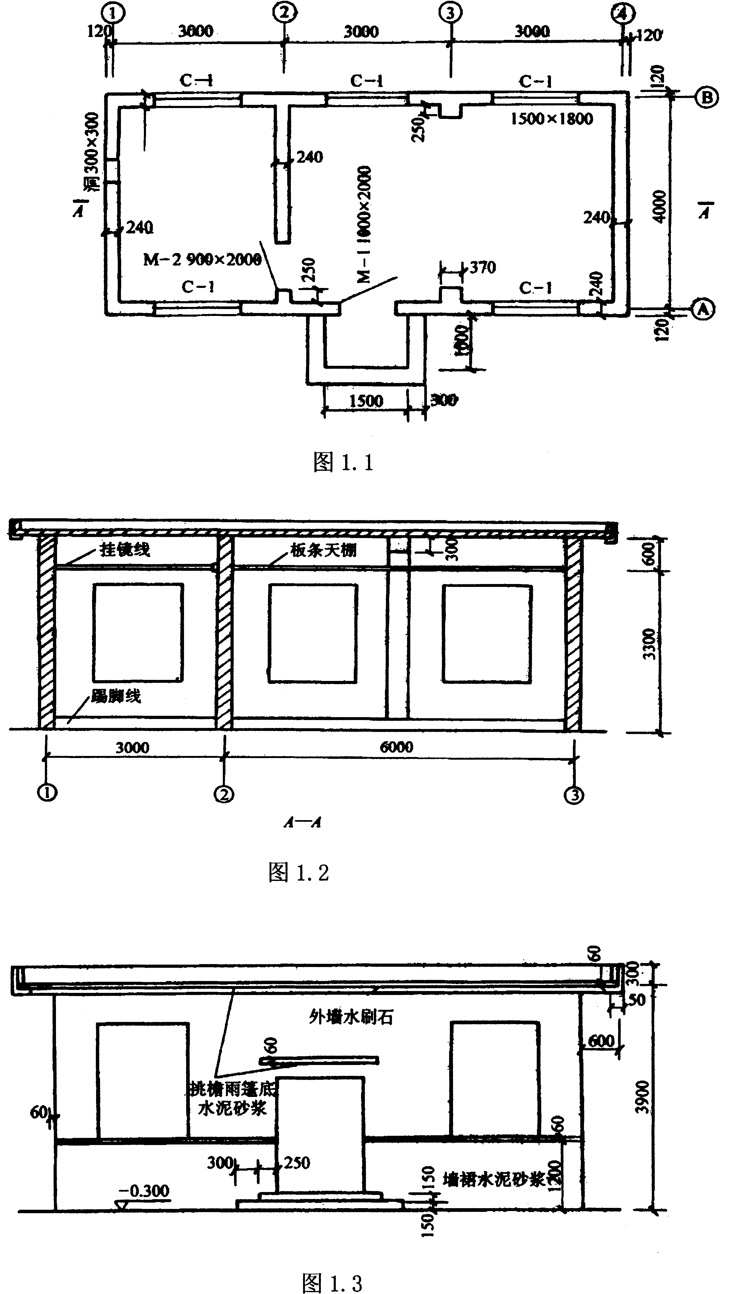
2.依据清单计价规范，某工程如上图1.1、1.2、1.3所示，240mm厚标准砖墙，M-1为1000×2000mm，地面用水泥砂浆贴花岗岩板，室内贴150高花岗岩踢脚板，计算地面以及踢脚板工程量。(8分)

